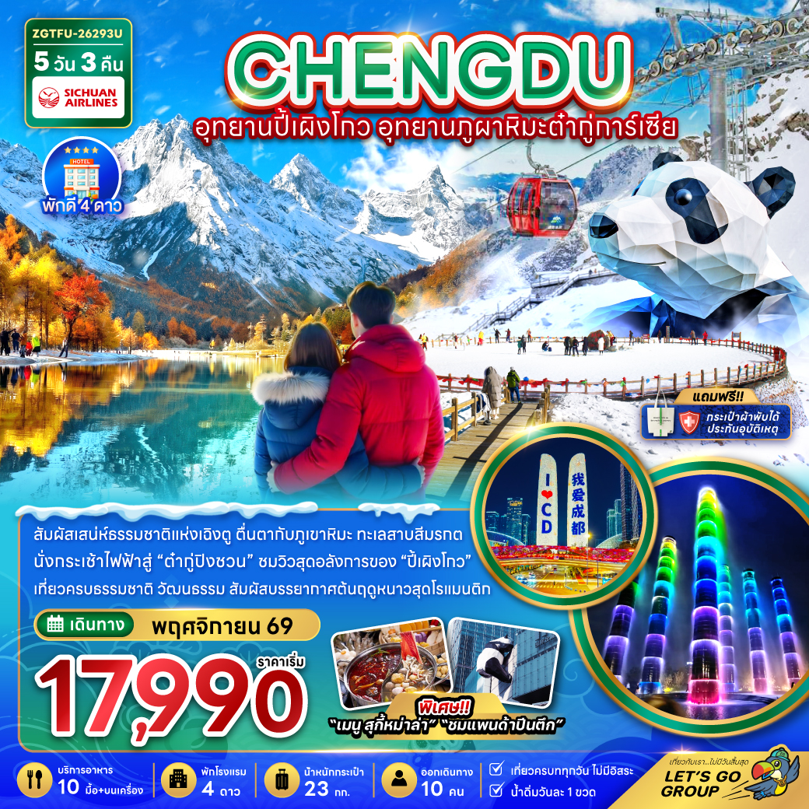

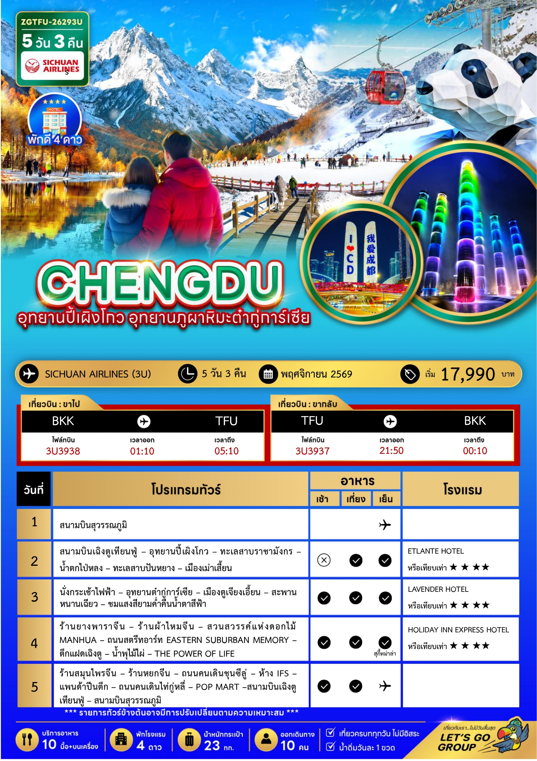

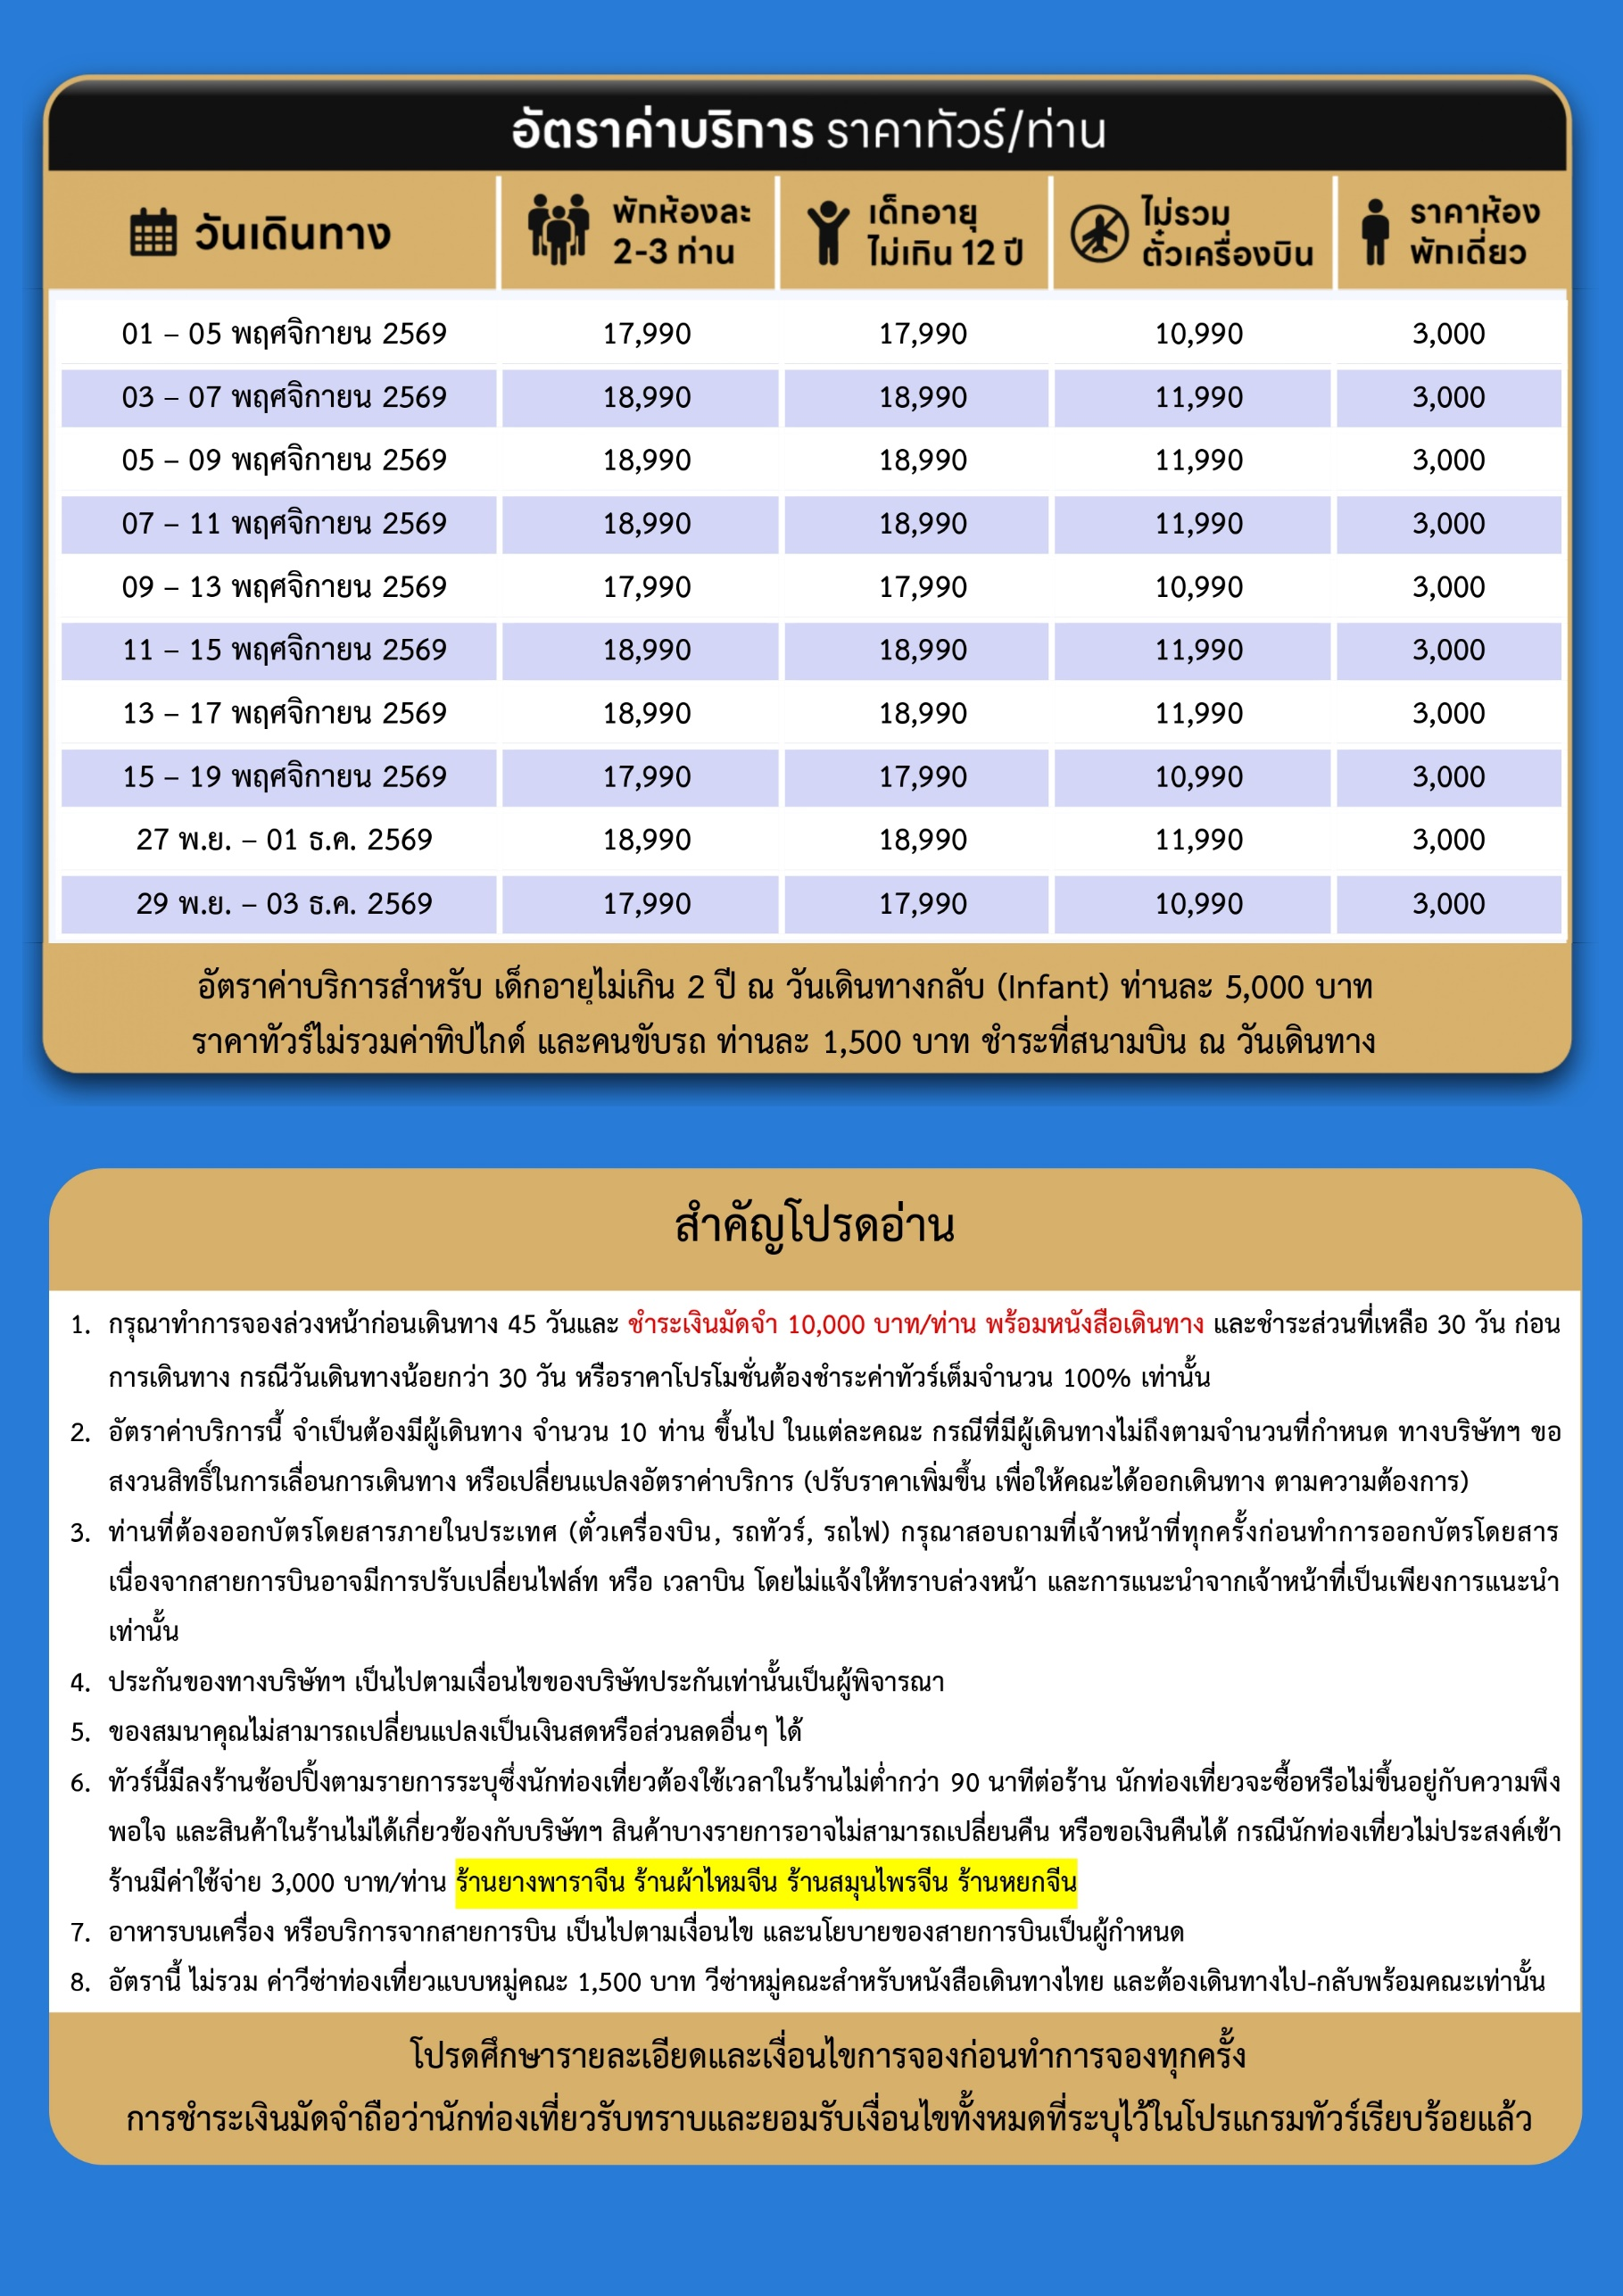



Day1 สนามบินสุวรรณภูมิ

22.00 พร้อมกันที่ สนามบินสุวรรณภูมิ อาคารผู้โดยสารขาออก เคาน์เตอร์สายการบิน โดยมีเจ้าหน้าที่เลทส์โกกรุ๊ป ให้การต้อนรับและอำนวยความสะดวกในการเช็คอินให้แก่ท่าน
Day2 สนามบินเฉิงตูเทียนฟู่ – อุทยานปี้เผิงโกว – ทะเลสาบราชามังกร – น้ำตกไป่หลง
– ทะเลสาบปันหยาง – เมืองเม่าเสี้ยน

01.10 นำท่านเดินทางสู่ สนามบินเฉิงตูเทียนฟู่ ประเทศจีน เที่ยวบินที่ 3U3938 (บริการอาหารว่าง และเครื่องดื่ม)
05.10 เดินทางถึง สนามบินเฉิงตูเทียนฟู่ ประเทศจีน นำท่านผ่านด่านตรวจคนเข้าเมืองรับกระเป๋าสัมภาระ หลังจากนั้นนำท่านเดินทางตามโปรแกรม (เวลาที่ประเทศจีนเร็วกว่าประเทศไทย 1 ชั่วโมง)



หลังจากนั้นนำท่านสัมผัสสวรรค์แห่งธรรมชาติที่ อุทยานปี้เผิงโกว ค้นพบมนต์เสน่ห์ของอุทยานปี้เผิงโกว สถานที่ที่ธรรมชาติรังสรรค์ความงดงามไว้อย่างน่าทึ่งเพลิดเพลินกับภูเขาหิมะตระการตา ทะเลสาบสีมรกตใสราวกระจก และป่าสีสันสดใสที่เปลี่ยนไปตามฤดูกาล โดยเฉพาะในฤดูใบไม้ร่วงที่ปกคลุมด้วยสีทองแดงและเหลืองระยิบระยับ (รวมรถอุทยานแล้ว หิมะขึ้นอยู่กับสภาพอากาศ)
เที่ยง บริการอาหารกลางวัน ณ ภัตตาคาร
นำท่านชม ทะเลสาบราชามังกร หรือ หลงหวังไห่ เป็นหนึ่งในไฮไลต์สำคัญของอุทยานปี้เผิงโกวทะเลสาบแห่งนี้มีน้ำใสสะอาดราวกระจก สะท้อนภาพภูเขาหิมะและป่าไม้โดยรอบอย่างงดงาม อีกไฮไลท์คือ น้ำตกไป่หลง เป็นอีกหนึ่งสถานที่สำคัญภายในอุทยานปี้เผิงโกว น้ำตกนี้มีความสูงและสวยงาม โดยกระแสน้ำจะไหลลงมาจากหน้าผาเหมือนม่านน้ำสีขาว เปรียบเสมือน "มังกรขาว" ที่กำลังพุ่งลงมาจากสวรรค์น้ำตกไป่หลงถือเป็นจุดถ่ายภาพยอดนิยม เพราะล้อมรอบไปด้วยธรรมชาติอันเขียวชอุ่มและบรรยากาศสดชื่น นอกจากนี้ เสียงน้ำตกที่ดังกังวานช่วยสร้างความผ่อนคลาย นอกจากนี้ยังมี ทะเลสาบปันหยาง ซึ่งเป็นอีกหนึ่งจุดเด่นที่ดึงดูดนักท่องเที่ยวเช่นกันถือเป็นจุดที่เหมาะสำหรับการเดินเล่นพักผ่อนและดื่มด่ำกับธรรมชาติอันเงียบสงบ (หิมะขึ้นอยู่กับสภาพอากาศ และจุดท่องเที่ยวในอุทยานอาจมีการเปลี่ยนแปลงตามความเหมาะสม)
นำท่านเดินทางสู่ เมืองเม่าเสี้ยน
ค่ำ บริการอาหารค่ำ ณ ภัตตาคาร
ที่พัก ETLANTE HOTEL หรือเทียบเท่าระดับ 4 ดาวท้องถิ่น

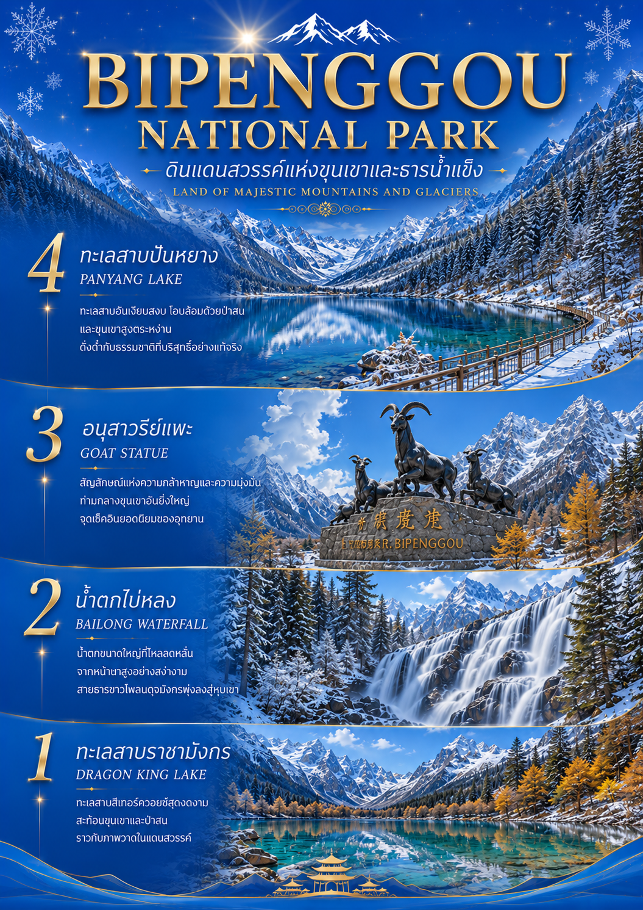


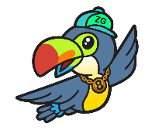
Day3 นั่งกระเช้าไฟฟ้า – อุทยานต๋ากู่การ์เซีย – เมืองตูเจียงเอี้ยน – สะพานหนานเฉียว
– ชมแสงสียามค่ำคืนน้ำตาสีฟ้า

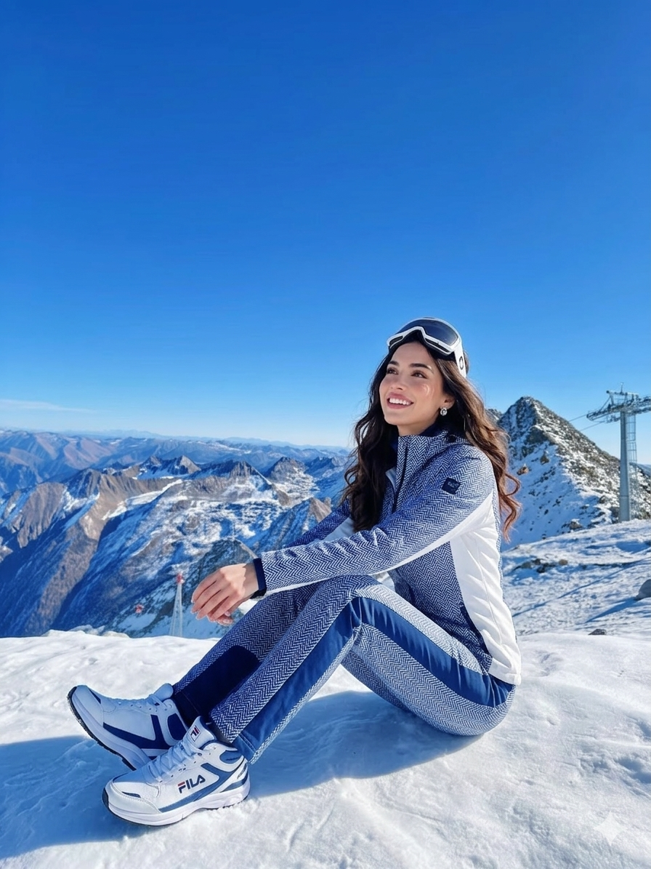
เช้า บริการอาหารเช้า ณ ห้องอาหารของโรงแรม
นำท่าน นั่งกระเช้าไฟฟ้า สู่ อุทยานต๋ากู่การ์เซีย หรือ ต๋ากู่ ปิงชวน อุทยานธารน้ำแข็งที่มีชื่อเสียงของมณฑลเสฉวน ซึ่งได้รับการขนานนามว่าเป็น “ธารน้ำแข็งที่อยู่ใกล้เมืองมากที่สุดในโลก” ภายในอุทยานท่านจะได้สัมผัสวิวภูเขาหิมะ ธารน้ำแข็ง และธรรมชาติอันยิ่งใหญ่ที่สวยงามตลอดทั้งปี ถือเป็นอีกหนึ่งไฮไลต์สำคัญของการท่องเที่ยวในเสฉวน
เที่ยง บริการอาหารกลางวัน ณ ภัตตาคาร

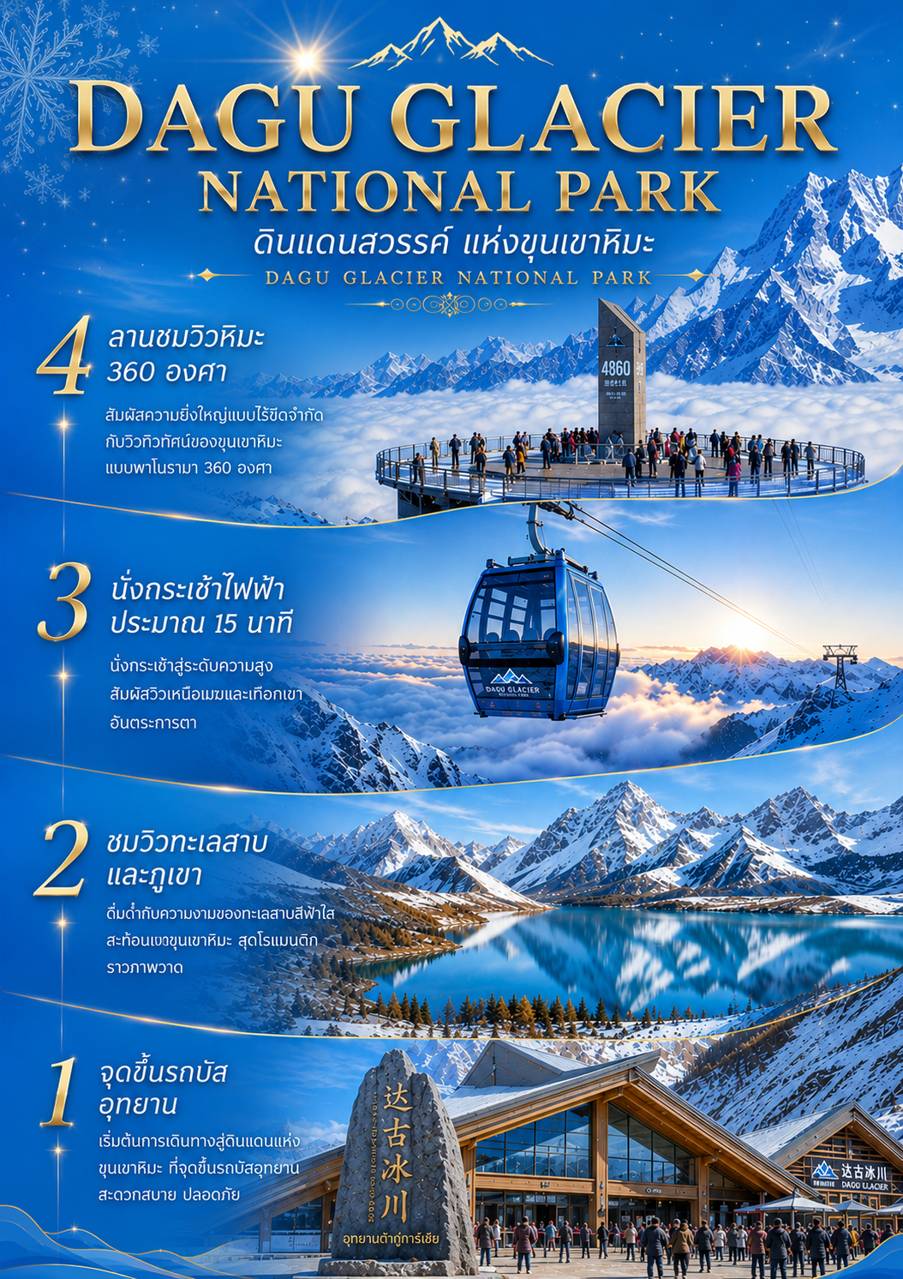

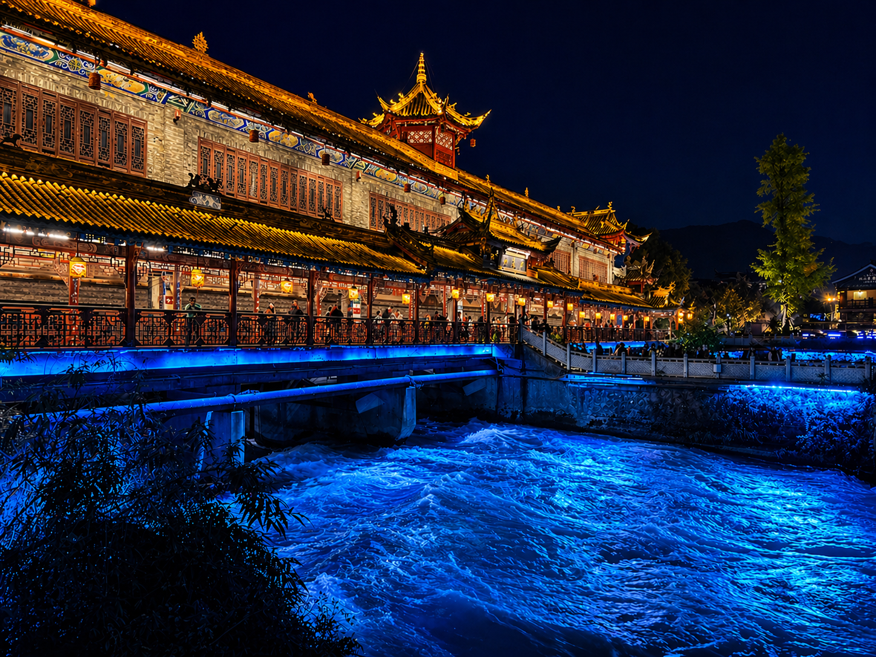

หลังจากนั้นนำท่านเดินทางกลับ เมืองตูเจียงเอี้ยน เมืองมรดกโลกทางวัฒนธรรมอันเก่าแก่ของมณฑลเสฉวน โดดเด่นด้วย “ระบบชลประทานตูเจียงเอี้ยน” สิ่งมหัศจรรย์ทางวิศวกรรมโบราณที่มีอายุกว่า 2,000 ปี ซึ่งยังคงใช้งานได้จริงจนถึงปัจจุบัน ท่ามกลางบรรยากาศเมืองเก่าสุดคลาสสิก รายล้อมด้วยธรรมชาติและภูเขาอันสวยงาม เหมาะสำหรับการเดินเล่น ถ่ายภาพ และสัมผัสเสน่ห์วิถีชีวิตแบบเสฉวนแท้ๆ
นำท่านเดินทางสู่ สะพานหนานเฉียว สะพานโบราณชื่อดังแห่งเมืองตูเจียงเอี้ยน โดดเด่นด้วยสถาปัตยกรรมจีนโบราณผสมผสานศิลปะแบบเสฉวนอย่างงดงาม โดยเฉพาะในช่วงกลางคืนที่สะพานจะถูกประดับด้วยแสงไฟสีทองสะท้อนผืนน้ำอย่างสวยงาม กลายเป็นหนึ่งในจุดถ่ายภาพยอดนิยมของเมือง บรรยากาศโรแมนติกและเต็มไปด้วยเสน่ห์ของเมืองโบราณจีน
นำท่าน ชมแสงสียามค่ำคืนน้ำตาสีฟ้า อีกหนึ่งไฮไลต์สุดประทับใจของเมืองตูเจียงเอี้ยน กับปรากฏการณ์แสงไฟสะท้อนสายน้ำยามค่ำคืน จนเกิดเป็นประกายสีฟ้าระยิบระยับคล้าย “น้ำตาสีฟ้า” สร้างบรรยากาศสุดโรแมนติกและงดงามเหนือจินตนาการ เหมาะสำหรับเดินเล่นพักผ่อน ถ่ายภาพ และสัมผัสเสน่ห์ยามค่ำคืนของเมืองอย่างเต็มอิ่ม
ค่ำ บริการอาหารค่ำ ณ ภัตตาคาร
ที่พัก LAVENDER HOTEL หรือเทียบเท่าระดับ 4 ดาวท้องถิ่น

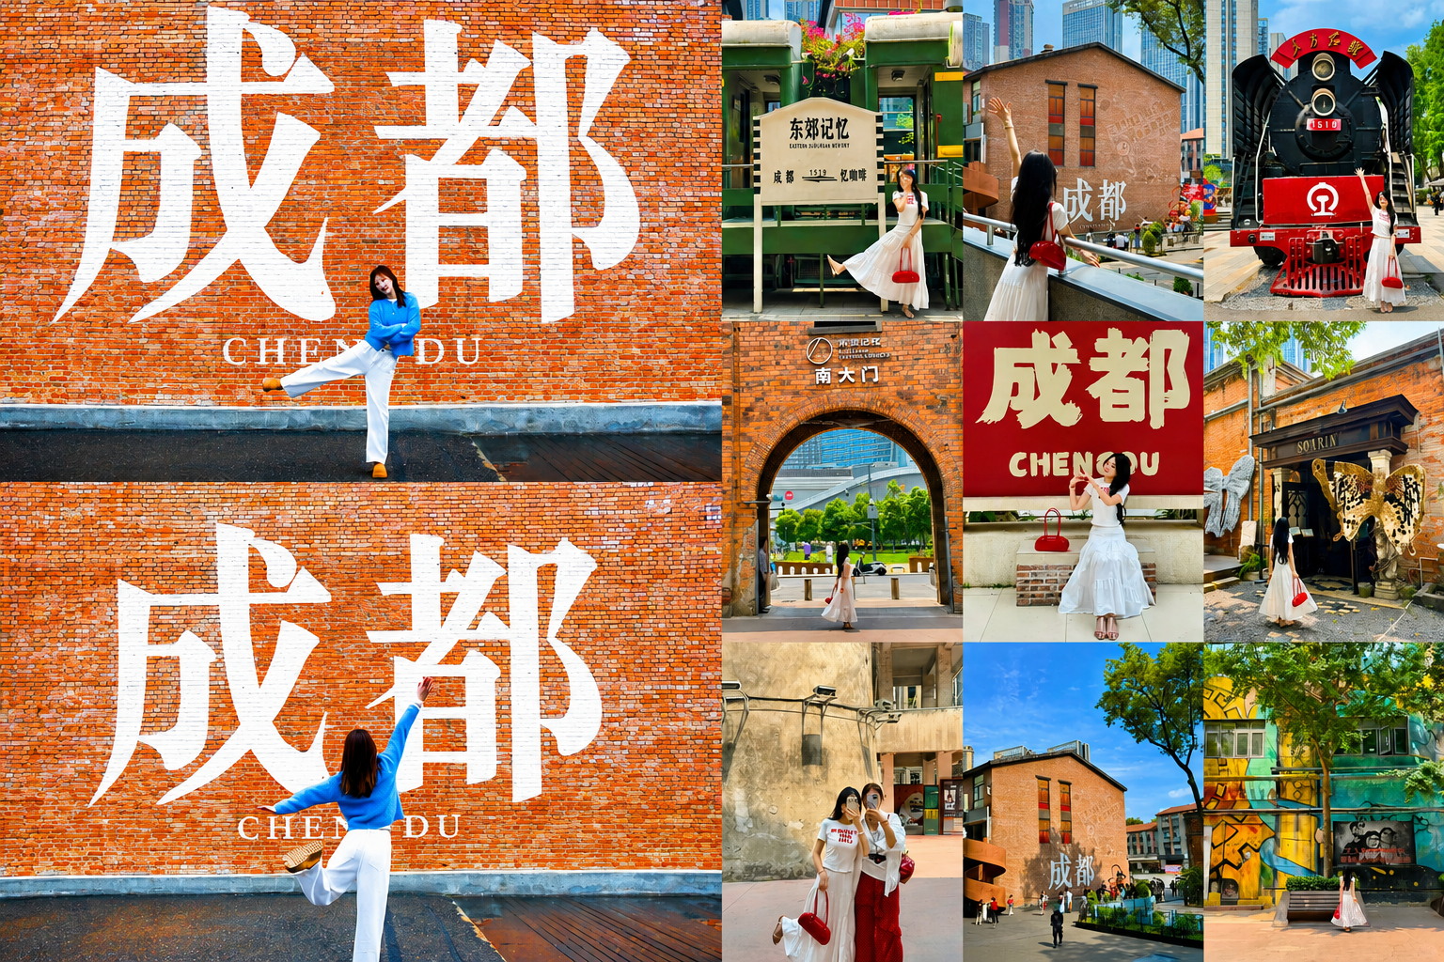
Day4 ร้านยางพาราจีน – ร้านผ้าไหมจีน – สวนสวรรค์แห่งดอกไม้ MANHUA
– ถนนสตรีทอาร์ท EASTERN SUBURBAN MEMORY – ตึกแฝดเฉิงตู – น้ำพุไม้ไผ่
– THE POWER OF LIFE

เช้า บริการอาหารเช้า ณ ห้องอาหารของโรงแรม
นำท่านเดินทางสู่ ร้านยางพาราจีน นำท่านเลือกชมผลิตภัณฑ์เพื่อสุขภาพจากยางพาราคุณภาพสูงของประเทศจีน ไม่ว่าจะเป็นหมอนยางพารา ที่นอน และสินค้าสำหรับการพักผ่อนยอดนิยม
นั้นนำท่านเดินทางสู่ ร้านผ้าไหมจีน สัมผัสเสน่ห์ของผ้าไหมจีนอันเลื่องชื่อ โดดเด่นด้วยความประณีตและลวดลายงดงามพร้อมเลือกซื้อสินค้าแฟชั่น ของฝาก และผลิตภัณฑ์จากผ้าไหมคุณภาพดี
เที่ยง บริการอาหารกลางวัน ณ ภัตตาคาร
นำท่านเดินทางสู่ สวนสวรรค์แห่งดอกไม้ MANHUA สวนดอกไม้ขนาดใหญ่สุดอลังการแห่งเมืองเฉิงตูตื่นตากับดอกไม้นานาพันธุ์ที่ผลิบานสวยงามแตกต่างกันไปตามฤดูกาลตลอดทั้งปี
นั้นนำท่านเดินทางสู่ ถนนสตรีทอาร์ท EASTERN SUBURBAN MEMORY แหล่งท่องเที่ยวสุดฮิปของเฉิงตู ที่ผสมผสานศิลปะร่วมสมัยเข้ากับโรงงานอุตสาหกรรมเก่าได้อย่างลงตัว เต็มไปด้วยงานสตรีทอาร์ต คาเฟ่ ร้านค้า และมุมถ่ายภาพสุดชิคมากมาย
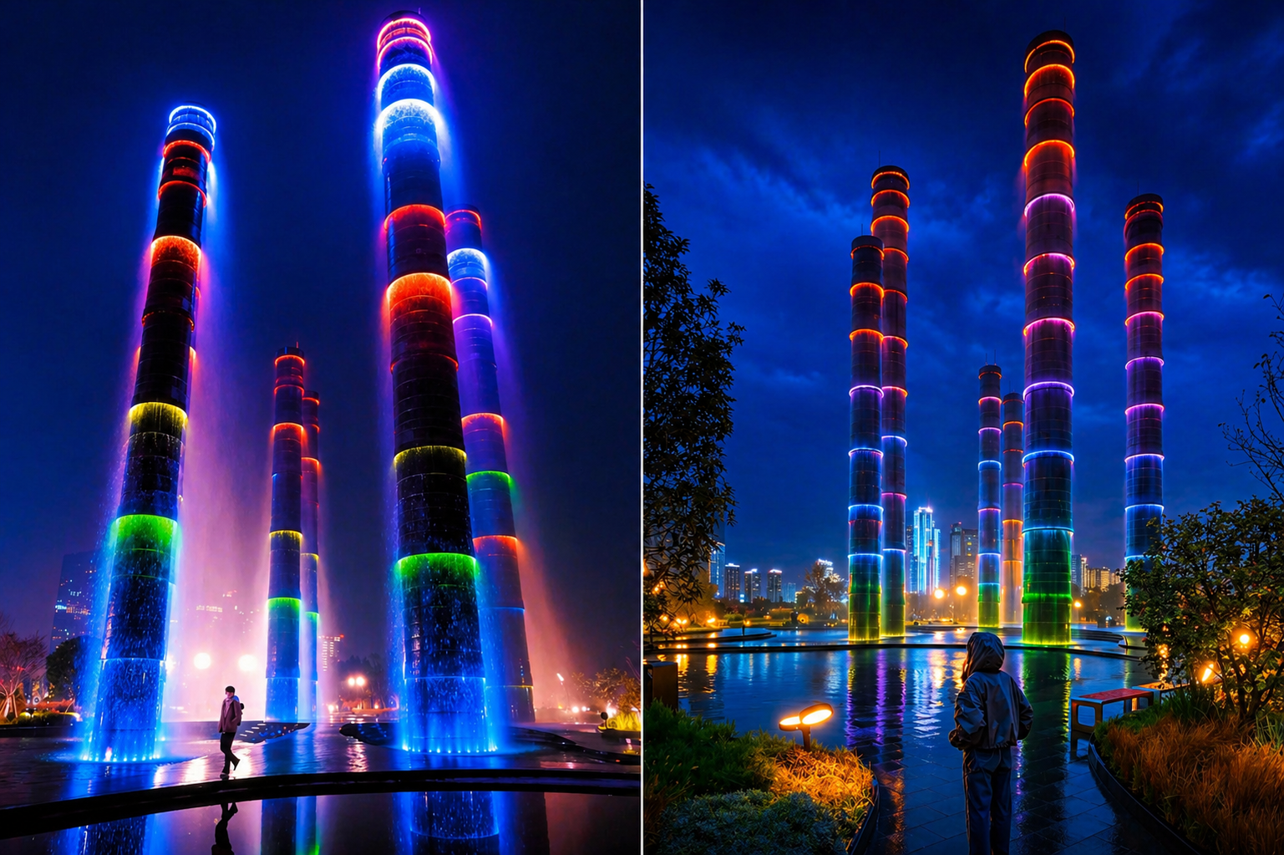

นำท่านเดินทางสู่ ตึกแฝดเฉิงตู แลนด์มาร์กชื่อดังใจกลางเมืองเฉิงตู โดดเด่นด้วยสถาปัตยกรรมสุดทันสมัยไฮไลต์สำคัญคือจอ LED ขนาดยักษ์และการแสดงแสงสีสุดตระการตายามค่ำคืน
นำท่านเดินทางสู่ น้ำพุไม้ไผ่ การแสดงแสง สี เสียง THE POWER OF LIFE ไม้ไผ่สุดล้ำ ถ่ายทอดพลังแห่งธรรมชาติอย่างยิ่งใหญ่ในยามค่ำคืน
ค่ำ บริการอาหารค่ำ ณ ภัตตาคาร พิเศษ ... เมนูสุกี้หม่าล่า
ที่พัก HOLIDAY INN EXPRESS HOTEL เทียบเท่าหรือระดับ 4 ดาวท้องถิ่น
Day5 ร้านสมุนไพรจีน – ร้านหยกจีน – ถนนคนเดินชุนซีลู่ – ห้าง IFS – แพนด้าปีนตึก
– ถนนคนเดินไท่กู่หลี่ – POP MART –สนามบินเฉิงตูเทียนฟู่ – สนามบินสุวรรณภูมิ

เช้า บริการอาหารเช้า ณ ห้องอาหารของโรงแรม
นำท่านเดินทางสู่ ร้านสมุนไพรจีน เรียนรู้ศาสตร์การแพทย์แผนจีนอันเก่าแก่ที่สืบทอดกันมายาวนานหลายร้อยปีพร้อมเลือกชมสมุนไพรจีนและผลิตภัณฑ์เพื่อสุขภาพยอดนิยมของชาวจีน

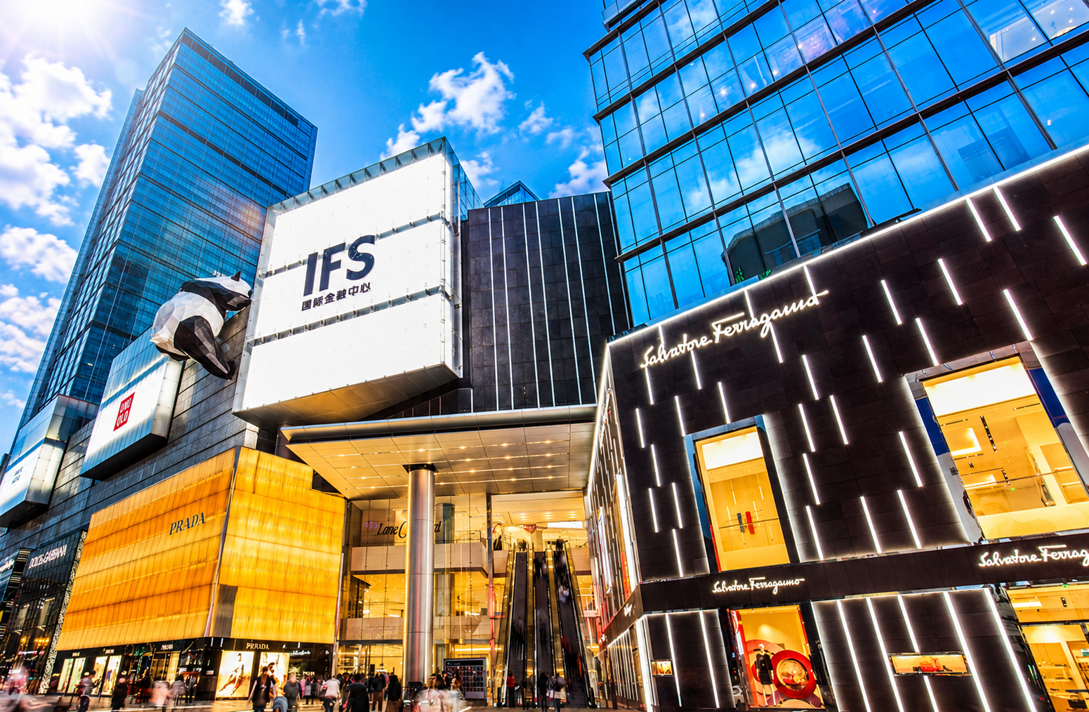

นำท่านเดินทางสู่ ร้านหยกจีน เลือกชมหยกจีนอันทรงคุณค่า ซึ่งชาวจีนเชื่อว่าเป็นสัญลักษณ์แห่งโชคลาภและความเป็นสิริมงคลพบกับเครื่องประดับและงานแกะสลักหยกหลากหลายรูปแบบที่งดงามและมีเอกลักษณ์
เที่ยง บริการอาหารกลางวัน ณ ภัตตาคาร
นำท่านเดินทางสู่ ถนนคนเดินชุนซีลู่ แหล่งช้อปปิ้งชื่อดังใจกลางเมืองเฉิงตู เต็มไปด้วยร้านค้าแบรนด์ดัง ร้านอาหาร คาเฟ่ และสีสันของเมืองที่คึกคักตลอดทั้งวัน ให้ท่านได้อิสระเดินเล่น ช้อปปิ้ง และสัมผัสบรรยากาศสุดทันสมัยของย่านการค้ายอดนิยมที่นักท่องเที่ยวไม่ควรพลาด
นำท่านเดินทางสู่ ห้าง IFS ศูนย์การค้าระดับไฮเอนด์สุดทันสมัย แลนด์มาร์กสำคัญของเมืองเฉิงตูที่รวบรวมแบรนด์ชั้นนำระดับโลกไว้มากมาย ภายในห้างโดดเด่นด้วยดีไซน์โมเดิร์น เหมาะสำหรับช้อปปิ้ง ถ่ายรูป และพักผ่อนในบรรยากาศหรูหราทันสมัย

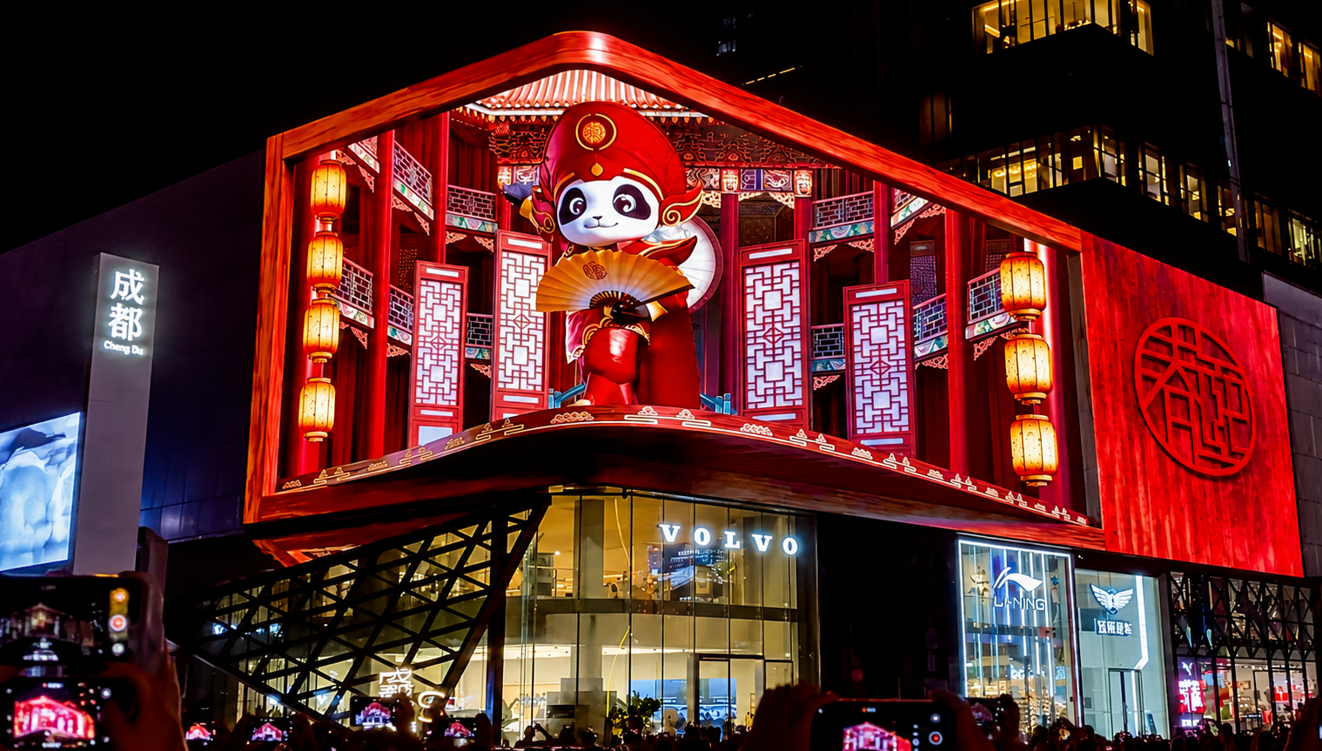

นำท่านชมแลนด์มาร์ก แพนด้าปีนตึก จุดเช็กอินชื่อดังของเมืองเฉิงตู ที่มีแพนด้ายักษ์กำลังปีนอยู่บนตัวอาคารอย่างโดดเด่นถือเป็นสัญลักษณ์ยอดนิยมที่นักท่องเที่ยวต่างมาถ่ายภาพเก็บความประทับใจ และเป็นอีกหนึ่งมุมถ่ายรูปห้ามพลาดของเมืองนี้
นำท่านเดินทางสู่ ถนนคนเดินไท่กู่หลี่ ย่านช้อปปิ้งสุดฮิตที่ผสมผสานสถาปัตยกรรมจีนแบบดั้งเดิมเข้ากับความโมเดิร์นได้อย่างลงตัว
เต็มไปด้วยร้านค้าแบรนด์ดัง คาเฟ่สุดชิค และมุมถ่ายรูปสวยงาม เหมาะสำหรับเดินเล่นพักผ่อนในบรรยากาศสุดทันสมัย
นำท่านชม POP MART ร้าน Art Toy ชื่อดังที่รวบรวมคอลเลกชันฟิกเกอร์และคาแรกเตอร์ยอดฮิตมากมาย เอาใจสายสะสมและผู้ที่ชื่นชอบความน่ารัก สามารถเลือกซื้อสินค้าสุดพิเศษและถ่ายรูปกับมุมตกแต่งสุดคิวต์
ค่ำ อิสระอาหารค่ำเพื่อความสะดวกในการท่องเที่ยว
ได้เวลาอันสมควรนำท่านเดินทางสู่ สนามบินเฉิงตูเทียนฟู่ เพื่อเดินทางกลับประเทศไทย
21.50 นำท่านเดินทางสู่ สนามบินสุวรรณภูมิ ประเทศไทย เที่ยวบินที่ 3U3937 (บริการอาหารว่าง และเครื่องดื่ม)
00.10 เดินทางถึง สนามบินสุวรรณภูมิ ประเทศไทย โดยสวัสดิภาพ ... พร้อมความประทับใจ








